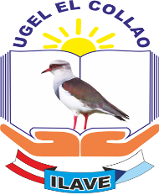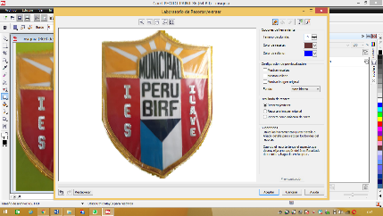 **MINISTERIO DE EDUCACIÓN**

**DIRECCIÓN REGIONAL DE EDUCACIÓN PUNO**

**UNIDAD DE GESTIÓN EDUCATIVA LOCALEL COLLAO**

**I.E.S. PERU BIRF**

“Año del bicentenario de la consolidación de nuestra independencia y la conmemoración de las heroicas batallas de Junín y Ayacucho”

Ilave, 30 de octubre del 2024.

**OFICIO N° 098-2024-UGELEC/DIES-PB-I**

SEÑORA : PROF. NORKA BELINDA CCORI TORO

DIRECTORA DE LA UGEL EL COLLAO

PRESENTE.-

ASUNTO : INVITO SU PARTICIPACIÓN EN LA CEREMONIA DE IZAMIENTO

Y DESFILE POR ANIVERSARIO INSTITUCIONAL.

REF. : VI ANIVERSARIO INSTITUCIONAL

-----------------------------------------------------------------------------------------

Es muy grato dirigirme a usted, con la finalidad de saludarle muy cordialmente y aprovechar la oportunidad para invitarle a su Autoridad a la ceremonia de izamiento del pabellón nacional y bandera de la provincia, y desfile en la histórica Plaza de Armas de nuestra ciudad por el VI aniversario de nuestra institución educativa, acto que se realizará el día domingo 10 de los corrientes a partir de las 9:00 de la mañana. Muy seguros de su presencia antelamos nuestros sinceros agradecimientos ya que la presencia de la Autoridad educativa dará mayor realce al evento.

Aprovecho la oportunidad para expresarle mis consideraciones más distinguidas y estima personal.

Atentamente

